Szkoła Muzyczna I stopnia w Starym Sączu
ul. Kazimierza Wielkiego 14, 33-340 Stary Sącz tel. 18 3000193, kom. 782538840
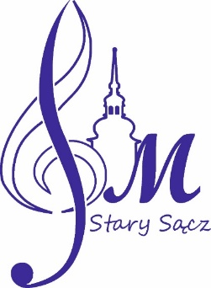
ogłasza nabór dzieci i młodzieży w wieku 6-16 lat na rok szkolny 2024/2025
Zapraszamy zainteresowanych grą na: akordeonie, flecie, fortepianie, gitarze, klarnecie, sakshornie, saksofonie, skrzypcach, trąbce oraz innych instrumentach.
Podania przyjmujemy w nieprzekraczalnym terminie do dnia 16 maja 2024 roku.
Harmonogram egzaminów zostanie umieszczony na tablicy ogłoszeń oraz na stronie internetowej szkoły: www. sm.starysacz.org.pl w dniu 19 maja 2024 roku.

